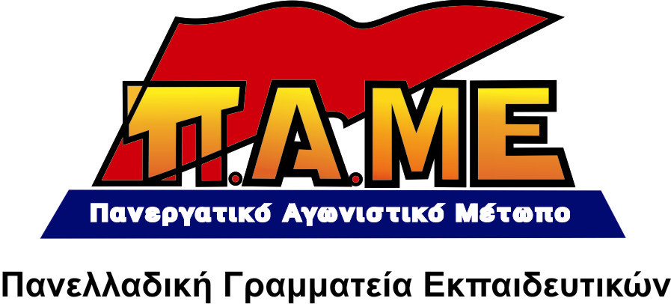
Επιστολή των εκπαιδευτικών του ΠΑΜΕ στους μαθητές
για την 25η Μάρτη

Είτε με «Ιερή Συμμαχία», είτε με Ευρωπαϊκή Ένωση, οι λαοί μπορούν να νικήσουν, όταν αποφασίσουν να σπάσουν τα δεσμά!

Αγαπητέ μαθητή, μαθήτρια

Είναι καθήκον μας να συζητήσουμε μαζί σας για την επανάσταση του 1821, να συζητήσουμε μαζί σας τα διδάγματα από αυτήν. Να κουβεντιάσουμε μαζί σας μέσα κι έξω από την τάξη γι’ αυτά που δεν γράφουν τα σχολικά βιβλία. Γιατί δεν θέλουν να ξέρεις τι ήταν η επανάσταση του 21. Δεν θέλουν να βγάλεις τα σωστά συμπεράσματα για το σήμερα.
Η ιστορία όμως κι η αλήθεια της είναι και δική σου υπόθεση. Ένας τόπος θυσίας, μνημεία της αντίστασης του λαού μας, τότε και τώρα, όλα αυτά κάν’τα αφορμή και ψάξε, ανίχνευσε την ιστορία, είναι η δική σου κληρονομιά και τη χρειάζεσαι για το μέλλον σου. Ερεύνησε, μάθε! Η ιστορία δεν είναι απλά γεγονότα που πέρασαν. Τα συμπεράσματά από αυτήν είναι δρόμος για το αύριο. Το δικό σου αύριο.
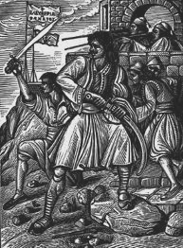
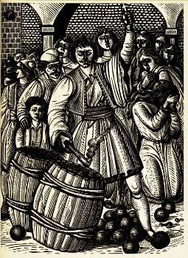
Σου λέμε λοιπόν:
- Κάθε κοινωνική επανάσταση δίνει απάντηση στο ερώτημα: ποια τάξη θα είναι στην εξουσία.
- Η επανάσταση είναι το όχημα για να προχωρήσει η κοινωνία μπροστά.
- Στην επανάσταση του 1821 δεν ήταν όλοι οι Έλληνες μαζί γιατί είχε και κοινωνικό χαρακτήρα.
Σε όλη την Ευρώπη εκείνη την περίοδο ξεσπούσαν αστικές επαναστάσεις, δηλαδή επαναστάσεις που έβαζαν στόχο να φύγουν οι φεουδάρχες (οι κάτοχοι γης) από την εξουσία και να πάρουν την πολιτική εξουσία οι αστοί (κάτοχοι κεφαλαίου που εκμεταλλεύονται την ελεύθερη εργατική δύναμη).

Βγάλε τα συμπεράσματα σου και για το σήμερα!
Τότε τρομοκρατούσαν το λαό ότι αν ξεσηκωθεί κατά του Σουλτάνου, των ντόπιων συνεργατών του και της «Ιερής Συμμαχίας» θα καταστραφεί. Σήμερα μας λένε ότι θα ζήσουμε το χάος αν συγκρουστούμε με το μαντρί της ΕΕ, αν δεν δεχθούμε τις αλυσίδες και την εξαθλίωση που μας φέρνει αυτή η σάπια κοινωνία της εκμετάλλευσης.
Θέλει θυσίες ο αγώνας; Ναι θέλει. Όμως οι θυσίες του αγώνα του λαού για το δίκιο του είναι ασύγκριτα λιγότερες από τα δεινά, τις συμφορές, που του φέρνει η υποταγή και η μοιρολατρία.
Όσοι το χάλκεον χέρι
βαρύ του φόβου αισθάνονται,
ζυγόν δουλείας ας έχωσι.
Θέλει αρετήν και τόλμην
η ελευθερία

Ανδρέας Κάλβος, Ωδαί,
Ούτε το 1821, ούτε και σήμερα, υπήρχαν ενιαία «εθνικά συμφέροντα». Από τη μελέτη εκείνων των γεγονότων ακόμα και από τα τραγούδια εκείνης της περιόδου βγαίνει το συμπέρασμα, έτσι όπως ακριβώς το κατέγραψε και ο ιστορικός του 21 Δημήτρης Φωτιάδης: δύο ήταν τα εικοσιένα, το ένα του λαού και των πιο προοδευτικών ανθρώπων και το άλλο των κοτζαμπάσηδων και των πολιτικάντηδων. Υπήρχαν λοιπόν και Έλληνες που εχθρεύονταν την Επανάσταση, όπως οι κοτζαμπάσηδες και οι Φαναριώτες. Αυτοί υπερασπίζονταν το παλιό κοινωνικό καθεστώς, το οθωμανικό σύστημα και την εξουσία του Σουλτάνου γιατί αντλούσαν προνόμια από αυτό. Θυμήσου τη δίκη του Κολοκοτρώνη, την δολοφονία του Ανδρούτσου, κ.α.
Όλοι αυτοί καλλιεργούσαν τη μοιρολατρία, τρομοκρατούσαν το λαό. Του έλεγαν να αλλάξουμε τον Σουλτάνο με τους Άγγλους και τους Γάλλους. Απαιτούσαν πίστη και υποταγή στην "Ιερή Συμμαχία" των δυναστών.
Θυμήσου την «Ελληνική Νομαρχία» του Ανώνυμου Έλληνα που ρωτούσε:
«Και ποίος στοχαστικός άνθρωπος ημπορεί να πιστεύσει ότι όποιος από τους αλλογενείς δυνάστας ήθελε κατατροπώσει τον Οθωμανόν ήθελε μας αφήσει ελεύθερους; Ω απάτη επιζήμιος Διατί αδελφοί μου να θέλωμεν να αλλάξουμε κύριον όταν μόνοι μας ημπορούμε να απελευθερωθούμε; Νομίζετε ότι είναι ελαφρότερος ο Ζυγός μιας ξένης δυναστείας; Δε στοχάζεστε ότι πάλι ζυγός είναι»;
Μπροστά σε τέτοιους εκβιασμούς έχει βρεθεί πολλές φορές ο λαός μας. Βρέθηκε και την περίοδο της ναζιστικής κατοχής, όταν οι συνεργάτες των ναζί, πολιτικοί πρόγονοι της σημερινής Χρυσής Αυγής, καθώς και αστοί πολιτικοί, τον καλούσαν σε υποταγή και συνεργασία με τους κατακτητές, είτε οργάνωναν ή ευλογούσαν τα Τάγματα Ασφαλείας (Θ. Πάγκαλος, Στ. Γονατάς, Θεμ. Σοφούλης κ.ά.).
Σ' ανατολή και δύση, και νότον και βοριά,
για την πατρίδα όλοι, να 'χωμεν μια καρδιά.
Στην πίστιν του καθ' ένας, ελεύθερος να ζη,
στην δόξαν του πολέμου, να τρέξωμεν μαζί.
Βουλγάροι κι Αρβανήτες, Αρμένιοι και Ρωμιοί, Αράπηδες και άσπροι,
με μια κοινήν ορμή,
Για την ελευθερίαν, να ζώσωμεν σπαθί,
πως είμαστ' αντριωμένοι, παντού να ξακουσθή.
[…]
Με μια καρδιά όλοι, μια γνώμη, μια ψυχή,
χτυπάτε του τυράννου, την ρίζα να χαθή.
Να ανάψουμε μια φλόγα, σε όλην την Τουρκιά, να τρέξει από την Μπόσνα, και ως την Αραπιά.
Ψηλά στα μπαϊράκια, σηκώστε τον σταυρόν,
και σαν αστροπελέκια, χτυπατε τον εχθρόν.
Ποτέ μη στοχασθήτε, πως είναι δυνατός,
καρδιοκτυπά και τρέμει,
σαν τον λαγόν κι αυτός.
Ρήγας Φεραίος, «Θούριος»

Οι επαναστάσεις έχουν σημαία τους το δίκιο του λαού!
Οι επαναστάτες του 21 λέγανε «φωτιά και τσεκούρι στους προσκυνημένους», δεν διαπραγματεύονταν με τους εχθρούς τους.
Σήμερα, «προσκυνημένοι» είναι αυτοί που στηρίζουν την ΕΕ, το ΔΝΤ, την κοινωνία του κέρδους και της αγοράς.
Ο στρατός της αντίδρασης (Ιερή συμμαχία τότε, Ευρωπαϊκή Ένωση, ΝΑΤΟ σήμερα) δεν είναι ανίκητος.
Και σήμερα επίκαιρο σύνθημα είναι: «νόμος είναι το δίκιο του εργάτη και όχι τα κέρδη του κεφαλαιοκράτη»!

Την ιστορία τη γράφουν
οι λαοί!
Σήμερα είναι η δική σου σειρά. Σπάσε τα δεσμά!

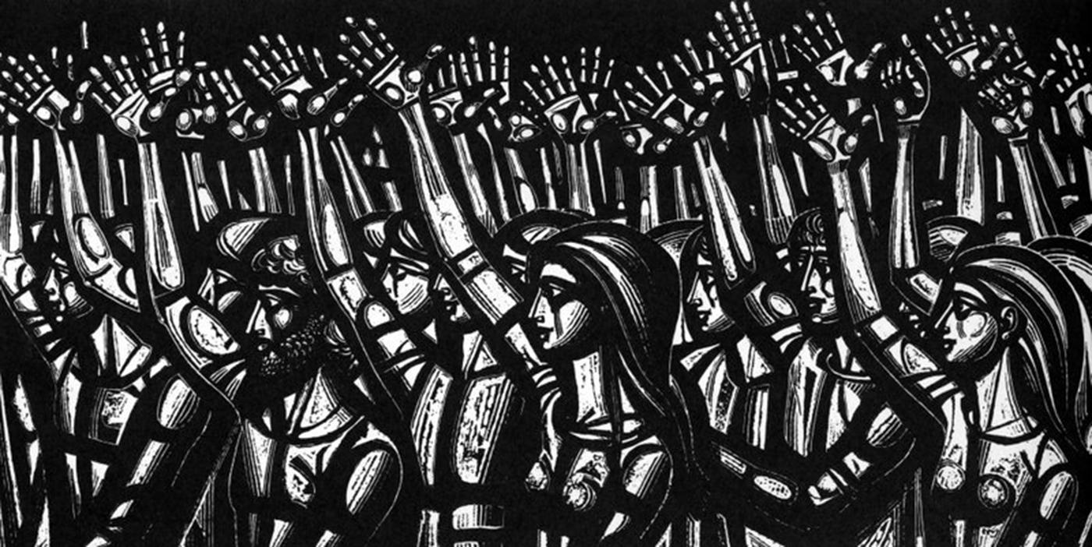
Αντάρτης-κλέφτης-παλικάρι, πάντα είναι ο ίδιος ο λαός!

